Ufficio Stampa 10/01/2022

99° Arena di Verona Opera Festival 2022
Plácido Domingo debutta in un nuovo ruolo all’Arena di Verona: protagonista in scena della serata-evento dedicata a Verdi
In tre opere verdiane in forma scenica completa è con lui un cast di stelle:
Maria José Siri, Fabio Sartori, Clémentine Margaine e, per la prima volta in Arena, il basso Ildar Abdrazakov. Orchestra e Coro areniani sono diretti da Jordi Bernàcer

Domingo in Verdi Opera Night
giovedì 25 agosto 2022 ∙ ore 21.00
Arena di Verona
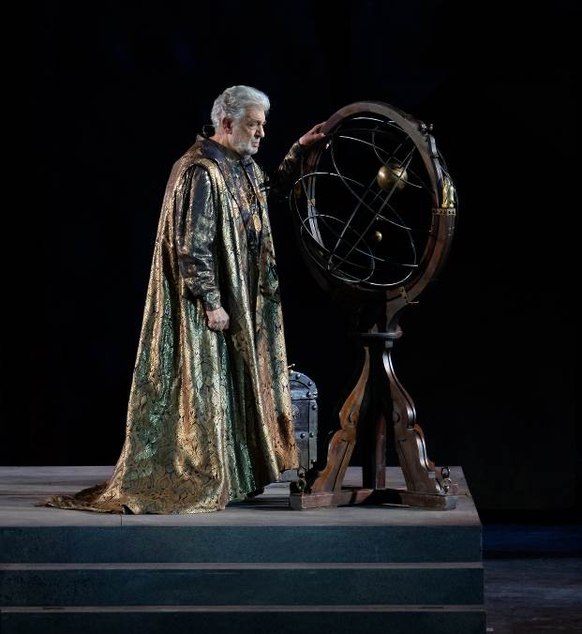
Plácido Domingo all’Arena di Verona nel Gala 2019 ©Foto Ennevi
Si rinnova anche per il Festival 2022 l’evento straordinario del grande Plácido Domingo che, fin dal suo esordio italiano avvenuto proprio in Arena nel 1969, ha sempre mantenuto vivo il legame con Verona per tutta la sua lunga carriera costellata di successi straordinari come tenore, baritono, direttore d’orchestra, senza mai dimenticare la vocazione alla scoperta dei giovani talenti.
Quello con il maestro Domingo è un appuntamento divenuto ormai immancabile nelle stagioni estive areniane e attesissimo dal pubblico che gremisce l’Arena in ogni ordine di posti, e che ogni anno si arricchisce di sorprese e si diversifica nella proposta artistica che spazia nei generi: dalla Zarzuela alla grande opera italiana, dal repertorio francese e tedesco all’operetta viennese.
Il gala del 99° Arena di Verona Opera Festival, in programma giovedì 25 agosto alle 21, avrà come denominatore comune il repertorio verdiano e sarà un viaggio all’interno di tre dei maggiori capolavori del compositore di Busseto: Macbeth, Don Carlo e Aida, e vedranno Domingo interprete in scena di tre intensi ruoli baritonali, di cui uno al debutto assoluto sulla scena nel repertorio record dell’artista madrileno, che supera i 150 ruoli.
La regia dell’imperdibile appuntamento Domingo in Verdi Opera Night è curata da Stefano Trespidi, indiscusso conoscitore degli spazi dell’Anfiteatro veronese, che consolida il suo rapporto con Plácido Domingo, iniziato nel 2009 e proseguito nel 2017, culminando nello straordinario successo della serata evento del 2019, una vera e propria “festa” che ha celebrato l’importante anniversario dei 50 anni dal debutto assoluto del Maestro in Arena e Italia. Le scene sono affidate alla mano esperta di Ezio Antonelli, che ha realizzato set e visual design per gli eventi con Plácido Domingo nelle trasferte di Fondazione Arena a Tokyo nel 2010 e a Muscat nel 2018 e, più recentemente, per il memorabile gala areniano del 2019.
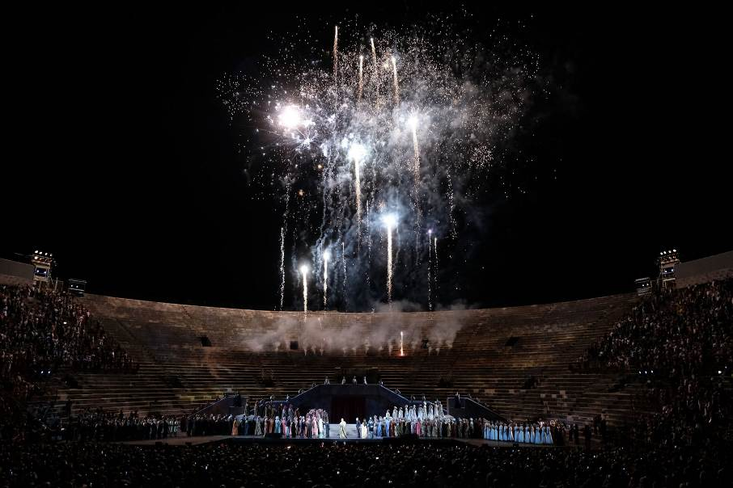
Sarà un appuntamento straordinario in forma scenica articolato in tre atti operistici, con altrettante sorprese inedite per il pubblico areniano. Il programma della serata si apre con il ricco e drammatico secondo atto di Macbeth, capolavoro di rara esecuzione in anfiteatro (l’ultima volta venticinque anni fa): accanto a Domingo nei panni del protagonista impegnato vocalmente e attorialmente nella scena finale del banchetto, sull’immenso palcoscenico sale l’inedita Lady Macbeth del soprano Maria José Siri, interprete di fama internazionale di vocalità duttile e straordinaria personalità interpretativa e, con il Sicario di Gabriele Sagona, il Macduff del tenore Fabio Sartori, acclamato interprete verdiano la cui preziosa voce evoca i tempi d’oro della lirica, e soprattutto, al suo debutto areniano, il grande basso russo Ildar Abdrazakov, tra gli artisti più richiesti dei principali teatri del mondo, al cimento con la celebre scena e aria di Banco.
Fuochi d’artificio al termine della Domingo 50 Arena Anniversary Night, 2019 ©Foto Ennevi
Don Carlo è un altro monumentale titolo verdiano, pietra miliare nella storia areniana (a trent’anni esatti dall’ultima rappresentazione) e soprattutto nella carriera dello stesso Domingo, che giovanissimo lo interpretò a Verona l’anno del suo esordio italiano. La star madrilena darà questa volta voce e corpo al personaggio di Rodrigo, ruolo tra i più intensi e amati del repertorio baritonale verdiano. Dalla versione italiana in quattro atti, curata dallo stesso Verdi dopo la prima parigina, verranno eseguite quattro scene cardine, comprendenti l’aria di Don Carlo, con Fabio Sartori nel ruolo eponimo, l’aria drammatica della Principessa Eboli, in cui debutterà il giovane e affermato mezzosoprano francese Clémentine Margaine, la grande aria di Elisabetta, Tu che le vanità, in cui si cimenterà Maria José Siri. Plácido Domingo affronterà una delle pagine più imponenti e complesse dell’opera e di tutta la produzione di Verdi, che vi condensò forza drammatica e pensiero politico: la scena e il duetto di Rodrigo con il Re Filippo II di Spagna, interpretato da Ildar Abdrazakov.
Dopo Shakespeare e Schiller, nella sua maturità artistica Verdi trasse ispirazione anche dalla trama originale dell’egittologo Auguste Mariette: ne nacque Aida, capolavoro sontuoso di fantasia evocativa di un’epoca e un mondo lontani. Dell’opera regina dell’Arena, verrà eseguita interamente la seconda scena dell’atto secondo, con il trionfo e il gran finale concertato. Domingo farà il suo debutto nel ruolo baritonale di Amonasro, padre della principessa etiope interpretata da Maria José Siri, innamorata del guerriero Radamès di Fabio Sartori. Il mezzosoprano Clémentine Margaine sarà la di lei rivale Amneris, mentre Ildar Abdrazakov si calerà anche nei panni del Gran Sacerdote Ramfis, principale ruolo di basso dell’opera.
In un ricco spettacolo completamente nuovo e popolato da numerosi mimi e figuranti, saranno protagonisti ovviamente l’Orchestra, il Coro preparato dal nuovo maestro Ulisse Trabacchin, il Ballo e i Tecnici della Fondazione Arena di Verona. Sul podio dell’eccezionale evento salirà il maestro valenciano Jordi Bernàcer, ospite regolare dell’Arena dalla solida carriera internazionale, alla guida delle compagini areniane anche nelle diverse pagine orchestrali e corali, come il Preludio e il Coro di Sicari dal Macbeth, il Preludio dell’atto II del Don Carlo, per finire con la nobile e celeberrima marcia trionfale e il gran ballabile di Aida.
I biglietti del gala Domingo in Verdi Opera Night sono in vendita da 26,00 € a 300,00 €.
Tutte le informazioni e gli aggiornamenti del Festival 2022 sono disponibili anche sul sito arena.it e sui canali social Facebook e Instagram.

Informazioni
Ufficio Stampa Fondazione Arena di Verona
Via Roma 7/D, 37121 Verona
tel. (+39) 045 805.1861-1905-1891-1939
ufficio.stampa@arenadiverona.it

Biglietteria
Via Dietro Anfiteatro 6/B, 37121 Verona
tel. (+39) 045 59.65.17 - fax (+39) 045 801.3287
biglietteria@arenadiverona.it
Call center (+39) 045 800.51.51
Punti di prevendita Geticket

Press and Media Advisor Alessia Capelletti con Marina Nocilla

consulenti@capelletti-moja.com
Tel. +39 347 5801910 / Tel. +39 338 7172263

PLÁCIDO DOMINGO ALL’ARENA DI VERONA:

Opere interpretate dal 1969:
Turandot, 1969 e 1975 (6 recite)
Don Carlo, 1969 (5 recite)
Manon Lescaut, 1970 (6 recite)
Tosca, 1974 (4 recite)
Aida, 1974 e 1976 (3 recite)
Pagliacci, 1977 e 1993 (4 recite)
Cavalleria rusticana, 1977 (4 recite)
Otello, 1994 (2 recite)
Nabucco, 2013 (2 recite)
La Traviata, 2019 (1 recita)

Concerti e serate di gala:
1994, 2004, 2009, 2013 (2), 2014, 2017, 2019, 2020, 2021

Domingo direttore d’orchestra in Arena:
Aida, 1994, 2012 (2), 2013, 2019
Carmen, 1999, 2009 (4)
Opera e passione in Arena, 2020

Spettacoli e concerti in tournée con Fondazione Arena di Verona:
1987, 2010 (2), 2011 (3), 2018 (2)



Giovedì 25 agosto ∙ ore 21.00
Domingo in Verdi Opera Night
Direttore Jordi Bernàcer

Macbeth, Atto II
Don Carlo, selezione
Aida, Gran Finale II

Plácido Domingo
Clémentine Margaine, Maria José Siri
Ildar Abdrazakov, Gabriele Sagona, Fabio Sartori

ORCHESTRA E CORO DELLA FONDAZIONE ARENA DI VERONA
Maestro del Coro Ulisse Trabacchin

